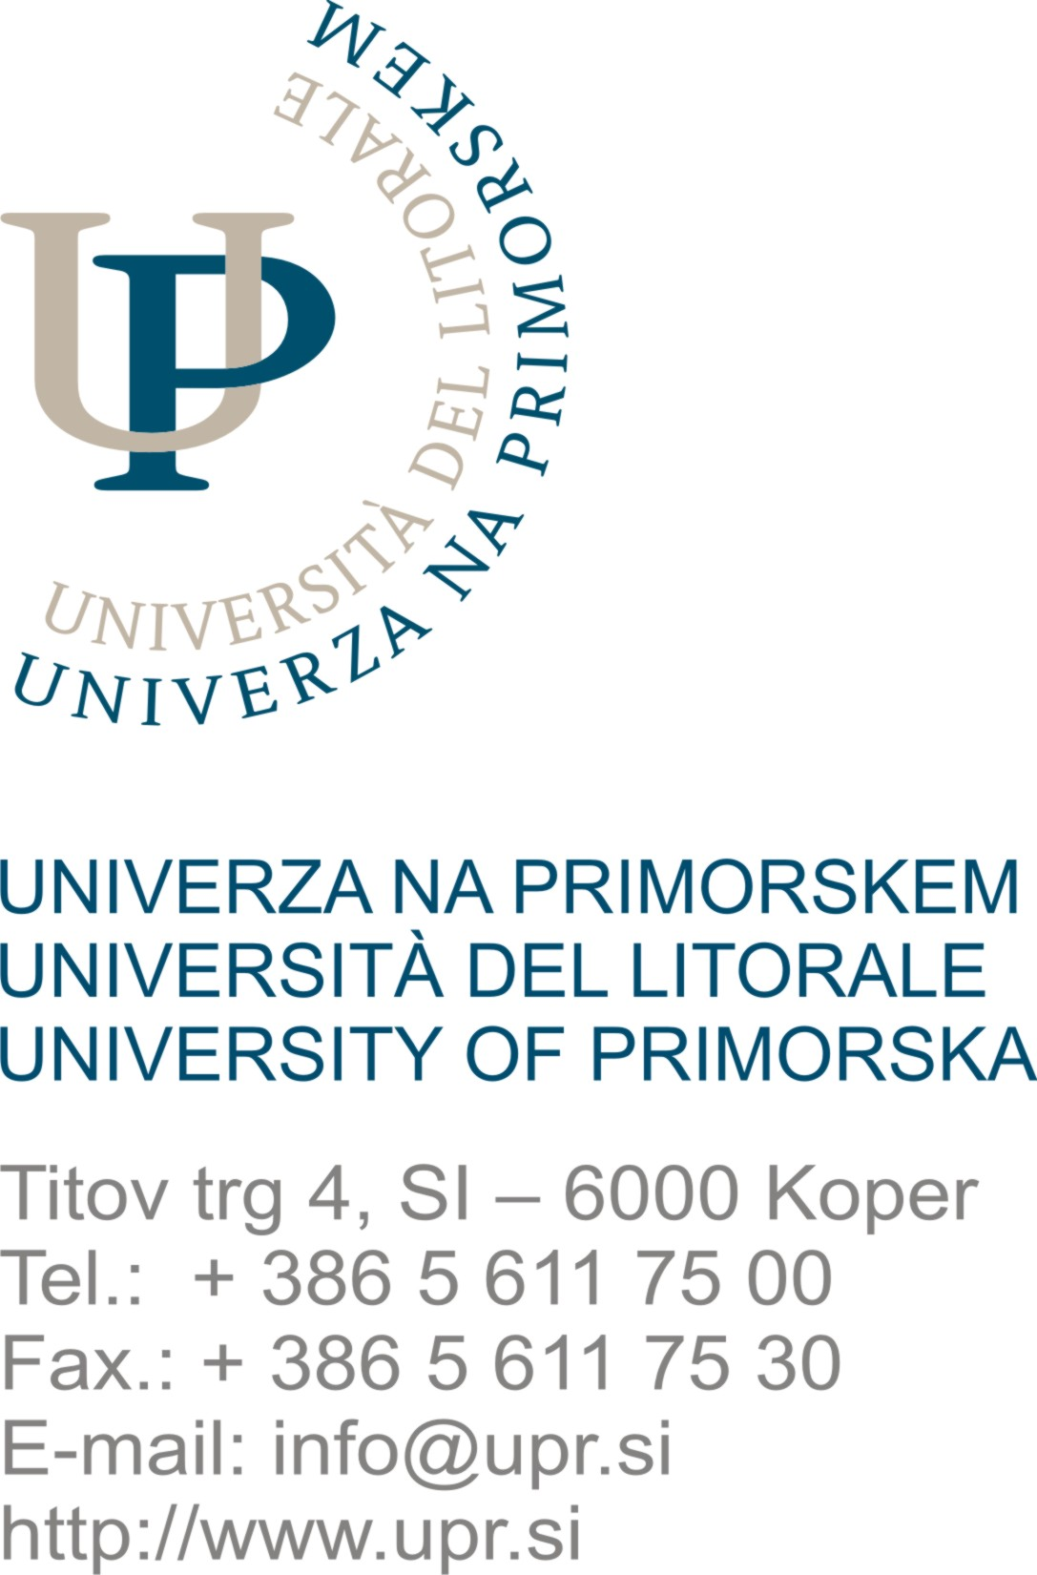


Vabilo na delavnico »Fotobranje za hitro učenje in uspešno kariero«

V okviru projekta Karierno načrtovanje in svetovanje za učinkovit vstop na trg dela (št. OP RCV_VS-11-016) vas vabimo na brezplačno delavnico z naslovom

»FOTOBRANJE ZA HITRO UČENJE IN USPEŠNO KARIERO«
ki bo v sredo, 18. maja 2011, ob 18.00 uri v prostorih CJMK na Gortanovem trgu 15 v Kopru.

Želiš pridobiti veščine, s katerimi boš:
prebral/a v krajšem času več besedila?
si besedilo bolje zapomnil/a?
naučeno ohranil/a v spominu dlje časa?

Delavnico bo vodil Matej Sedmak, edini inštruktor fotobranja v Sloveniji.

Število mest je omejeno, zato pohiti in si zagotovi udeležbo!

Prijave zbiramo na e naslovu: info@kcup.si do zapolnitve mest oz. najkasneje do torka, 17.5.2011.
Priloga: - Program  Za dodatne informacije o projektu:  Blanka Palčič, koordinatorica projekta  Univerza na Primorskem  E-pošta: blanka.palcic@upr.si  Tel.: 00386 (0)5 611 75 08 | 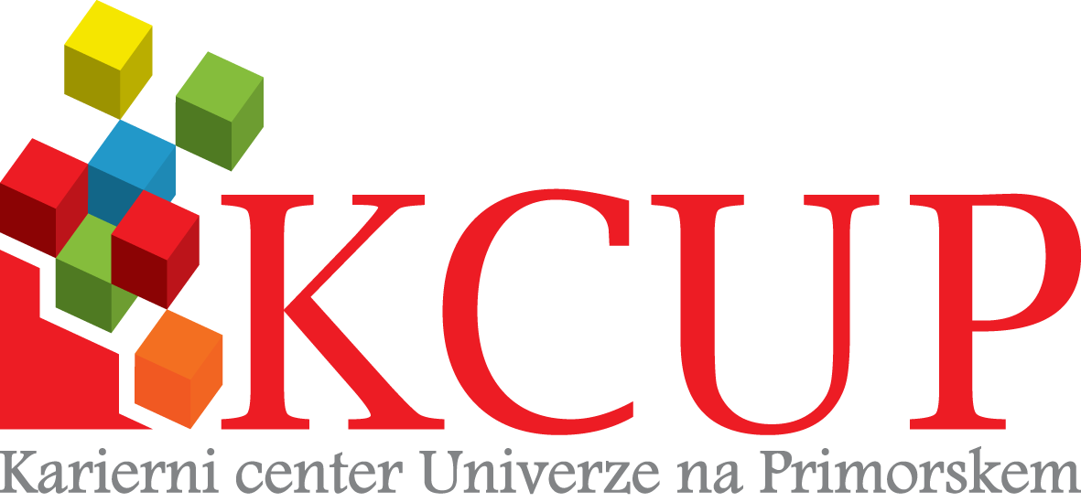

PROGAM DELAVNICA
» FOTOBRANJE ZA HITRO UČENJE IN USPEŠNO KARIERO«

18:00 – 18:10 uvodni govor in pozdrav direktorja KCUP Elvisa Bašanovića

18:10 – 19:00 Teoretični del delavnice:
Kaj je fotobranje?
Tehnike fotobranja, kako prebrati več
Tehnike fotobranja, kako si zapomniti več
Tehnike fotobranja, kako ohraniti prebrano v spominu dlje časa

19.00 – 19.10 Odmor

19.10 – 21:10 Praktični del delavnice
Opravljanje bralnega testa pred uporabo tehnik fotobranja
Opravljanje bralnega testa z uporabo tehnik fotobranja

